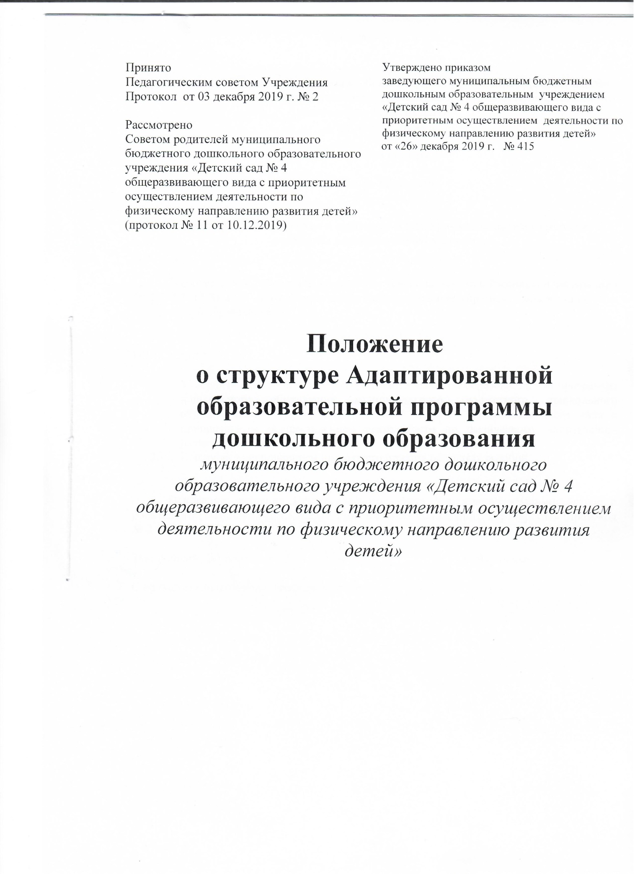

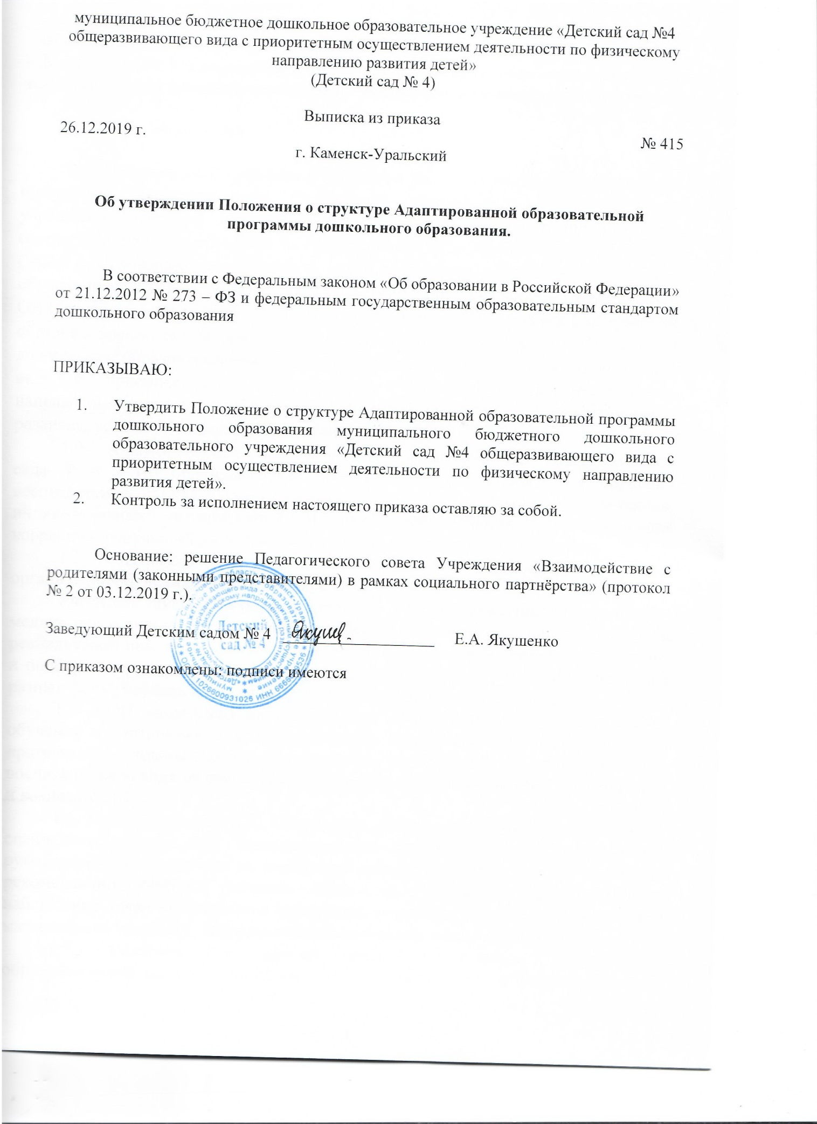

Положение о структуре адаптированной образовательной программы муниципального бюджетного дошкольного образовательного учреждения «Детский сад № 4 общеразвивающего вида с приоритетным осуществлением деятельности по физическому направлению развития детей»

1. Общие положения

  - Настоящее Положение о структуре адаптированной образовательной программы муниципального бюджетного дошкольного образовательного учреждения «Детский сад № 4 общеразвивающего вида с приоритетным осуществлением деятельности по физическому направлению развития детей» (далее – Положение) разработано в целях реализации гарантированного права обучающихся с ограниченными возможностями здоровья (далее – воспитанник с ОВЗ) на получение качественных образовательных услуг; создания безбарьерной образовательной среды для данной категории в муниципальном бюджетном дошкольном образовательном учреждении «Детский сад № 4 общеразвивающего вида с приоритетным осуществлением деятельности по физическому направлению развития детей» (далее – Детский сад № 4) коррекции нарушений развития, успешной социальной адаптации.
  - Адаптированная образовательная программа (далее АОП) Детского сада № 4 - это образовательная программа, адаптированная для обучения воспитанников с ОВЗ с учетом особенностей их психофизического развития, индивидуальных возможностей и при необходимости обеспечивающая коррекцию нарушений развития и социальную адаптацию указанных лиц.
1.3. АОП определяет содержание дошкольного образования и условия организации обучения воспитанников с ОВЗ.
1.4. Адаптация АОП осуществляется с учетом рекомендаций психолого-медико-педагогической комиссии (ПМПК), индивидуальной программы реабилитации инвалида и включает следующие направления деятельности: анализ и подбор содержания; изменение структуры и временных рамок; использование разных форм, методов и приемов организации учебной деятельности.
1.5. АОП направлена на преодоление несоответствия между процессом обучения воспитанника с психофизическим нарушением по образовательным программам дошкольного образования и реальными возможностями воспитанника исходя из структуры его нарушения, познавательных потребностей и возможностей.
1.6. При разработке АОП обязательно должны быть привлечены штатные специалисты, такие как педагог-психолог, учитель-логопед, музыкальный руководитель и инструктор по физической культуре, которые должны учитывать рекомендации ПМПК, желание родителей (законных представителей), наблюдение узких специалистов (невролога, психиатра и т.д.), диагностические материалы по предмету, диагностические материалы педагога-психолога и др.
1.7. Контроль за своевременным проведением непрерывной образовательной деятельности (далее – НОД), выполнением Рабочих программ и
реализацией АОП в целом осуществляет заместитель заведующего по воспитательной и методической работе.

- Порядок разработки и утверждения адаптированной образовательной программы

2.1. АОП разрабатывается самостоятельно рабочей группой Детского сада № 4 с учетом требований федерального государственного образовательного стандарта дошкольного образования, на основании Примерной адаптированной основной общеобразовательной программы соответствующего уровня дошкольного образования и категории обучающихся с ОВЗ, с учетом особых образовательных потребностей лиц с ОВЗ и включает следующие направления деятельности:
- анализ требований содержания видов примерных адаптированных основных общеобразовательных программ для детей с ограниченными возможностями здоровья.
- учет особенностей психофизического развития детей с ОВЗ.
- проектирование необходимых структурных составляющих адаптированной образовательной программы.
- определение временных границ освоения адаптированной образовательной программы. Четкое формулирование цели программы.
- определение круга задач, конкретизирующих цель адаптированной образовательной программы.
- определение содержания адаптированной образовательной программы.
- планирование участия в реализации различных специалистов (учителя -логопеда, педагога-психолога, медицинских работников, музыкального руководителя, инструктора по физической культуре).
- определение форм и критериев мониторинга результатов освоения адаптированной образовательной программы.
2.2. Разработка АОП осуществляется рабочей группой, назначенной приказом заведующего Детским садом № 4.
2.3. Рабочая группа разрабатывает содержание АОП по основным разделам.
2.4. Разработанный проект АОП выносится на рассмотрение Педагогического совета Учреждения.
2.5. Рассмотренная АОП утверждается и вводится в действие приказом заведующего Детским садом № 4 и согласуется с родителями (законными представителями).
2.6. В АОП могут вноситься изменения и дополнения, разработанные рабочей группой, назначенной приказом заведующего Детским садом №4.
2.7. Разработанный проект изменений и дополнений в АОП выносится рассмотрение Педагогического совета Учреждения.
2.8. Принятые изменения и дополнения в АОП утверждаются и вводятся в действие приказом заведующего Детским садом № 4 и согласуются с родителями.
2.9. АОП хранится у заместителя заведующего по воспитательной и методической работе.

- Структура адаптированной образовательной программы

3.1. Структура АОП представляет собой единую систему, состоящую из нескольких взаимосвязанных разделов, каждый из которых имеет свою смысловую нагрузку. Данные разделы, в совокупности, позволяют обеспечить психолого-педагогическую работу с воспитанниками с ОВЗ по различным направлениям и содержит:
3.2. Титульный лист (Титульный лист считается первым, но не нумеруется. На титульном листе указывается:
- полное наименование образовательного учреждения (в соответствии с Уставом; размер шрифта - 14);
- поля для согласования/утверждения АОП;
- название АОП (размер шрифта – 16, начертание полужирное);
- адресность (возрастная группа; размер шрифта – 16, строчные буквы);
- период, на который разработана АОП (возрастная группа; размер шрифта – 14, строчные буквы);
- название населенного пункта, в котором реализуется АОП (размер шрифта – 14);
- год разработки АОП (размер шрифта – 14).
3.2. Целевой раздел:
3.2.1. Пояснительную записку, в которой излагается краткая психолого-педагогическая характеристика воспитанников с ОВЗ, с описанием особенностей их психофизического развития. На основе данных психолого-педагогической диагностики формулируется цель и задачи АОП обучения по образовательным областям на текущий период. В пояснительной записке обязательно следует указать примерные программы, на основе которых подготовлена АОП (название, автор и год издания программы (примерной или авторской), а также обосновать варьирование, если имеет место перераспределение на изучение тем, изменение последовательности изучения тем и др. В пояснительной записке указывается перечень нормативно-правового обеспечения, используемого для достижения результатов освоения цели и задач АОП; характерные для АОП формы организации деятельности категории воспитанников с ОВЗ; специфические для АОП формы контроля освоения воспитанниками с ОВЗ содержания.
3.2.2. Планируемые результаты освоения воспиатанником АОП.
3.2.3. Система оценки достижения планируемых результатов освоения АОП
3.3. Содержательный раздел.
3.3.1. Направление и содержание АОП коррекционной работы
Компонент структуры АОП, также может раскрывать ее содержание по трем блокам: воспитательный коррекционный и образовательный. Проектирование каждого из трех блоков должно идти с учетом развития по образовательным областям и личностных результатов освоения воспитанниками АОП.
Воспитательный компонент содержит описание приемов, методов и форм работы, реализуемых в НОД и совместной образовательной деятельности (далее –СОД).
Коррекционный компонент, включает направления коррекционной работы с воспитанниками, ее приемы, методы и формы. В коррекционном блоке должна быть предусмотрена деятельность учителя-логопеда, педагога - психолога.
Образовательный компонент АОП раскрывает содержание образования по годам обучения, ожидаемые результаты предметных достижений, формы оценивания предметных достижений воспитанников с ОВЗ.
Может содержать программу формирования (развития) универсальных учебных действий у воспитанников программу духовно-нравственного воспитания. Программу формирования экологической культуры, здорового и безопасного образа жизни.
3.4. Организационный раздел
3.4.1. Учебный план
3.4.2. Календарный учебный график
3.4.3. Система условий реализации АОП
- кадровые условия реализации АОП
- финансовые условия реализации АОП
- материально-технические условия реализации АОП

4. Деятельность рабочей группы по разработке адаптированной образовательной программы

4.1. Основными задачами деятельности рабочей группы являются:
4.1.1. Информационная и методическая поддержка разработки АОП.
4.1.2. Изучение опыта работы других Детских садов по разработке АОП.
4.1.3. Обеспечение методических, организационных условий для качественной разработки АОП.
4.2. Функции рабочей группы:
4.2.1. Разрабатывает документацию для реализации АОП.
4.2.2. Принимает решения в пределах своей компетенции по рассматриваемым вопросам.
4.3. Порядок деятельности рабочей группы
4.3.1. Состав рабочей группы утверждается приказом заведующего Детским садом № 4 на основе добровольного участия для разработки той или иной проблемы, связанной с содержанием образования.
4.3.2. В рабочую группу обязательно входят: педагог-психолог, учитель-логопед.
4.3.3. Рабочая группа является коллегиальным органом, возглавляет ее председатель и осуществляет ее общее руководство.
4.3.4. Председатель назначается или приказом заведующего Детским садом № 4, или избирается на первом заседании рабочей группы из своего состава.
4.3.4.1. Председатель группы:
- открывает и ведет заседания группы;
- осуществляет подсчет результатов голосования;
- подписывает от имени и по поручению группы запросы, письма в случае необходимости;
4.3.4.2. Из своего состава на первом заседании рабочая группа избирает и секретаря.
4.3.4.3. Секретарь ведёт протоколы заседаний рабочей группы, которые носят открытый характер и доступны для ознакомления.
4.4. Вся деятельность рабочей группы документально оформляется протоколами заседаний.
4.5. Рабочая группа вправе включать в свой состав новых участников, с последующим утверждением их кандидатур заведующим Детским садом № 4.
4.6. Могут быть групповая и индивидуальная формы работы группы.
4.6.1. Групповая форма работы осуществляется на совместных заседаниях, в ходе которых на первом заседании участники посредством совместных обсуждений определенных вопросов могут определиться с планом работы рабочей группы, который согласовывается с заведующим Детским садом № 4. В промежутках между заседаниями участники рабочей группы индивидуально или в мини группах решают порученные задачи.
4.7. План работы рабочей группы может быть оформлен и как приложение к приказу о создании рабочей группы, где могут быть определены ее участники (состав) и распределены обязанности между участниками рабочей группы.
4.8. Права и обязанности рабочей группы
4.8.1. Рабочая группа имеет право:
- знакомиться с материалами и документами, связанных с разработкой проектов АОП;
- вносить на рассмотрение вопросы, связанные с разработкой проектов АОП и проектов изменений и дополнений в АОП;
- вносить предложения и проекты решений по вопросам, относящимся к ведению рабочей группы;
- привлекать иных специалистов для выполнения отдельных поручений (по согласованию).
- прекращать свою деятельность по мере решения стоящих перед группой задач.
4.9. Члены Рабочей группы обязаны:
- присутствовать на заседаниях;
- голосовать по обсуждаемым вопросам;
- исполнять поручения, в соответствии с решениями рабочей группы.
4.10. Ответственность рабочей группы
- за своевременность представления информации и разработки АОП.
- за качество информационной поддержки реализации АОП.
- за своевременное выполнение решений, относящихся к разработке АОП.
4.11. Контроль за деятельностью рабочей группы осуществляется заведующим Детским садом № 4.
4.12. Документы рабочей группы
4.12.1. Заседания рабочей группы оформляются протоколами в печатном виде, которые подписываются председателем и секретарем рабочей группы.

5. Оформление адаптированной образовательной программы

5.1. В ОУ разработан единый подход к оформлению АОП:
5.2. Текст печатается шрифтом TimesNewRoman, размер шрифта 12, в таблицах допускается 10.
5.3. Междустрочный интервал 1,0.
5.4. Разметка страницы (ориентация страниц):
5.5. Книжная: поля: левое - 2 см; правое – 1 см; верхнее, нижнее - по 2 см.
5.6. Альбомная: поля: левое - 2 см; правое – 2 см; верхнее – 2 см, нижнее - 1 см.
5.7. Подчеркивание и применение курсивного начертания не допускается.
5.8. Страницы нумеруются с первого листа, номер страницы на титульном листе не ставится
5.9. АОП нумеруется, прошивается, скрепляется подписью заведующего и печатью Детского сада № 4.

ДОКУМЕНТ ПОДПИСАН ЭЛЕКТРОННОЙ ПОДПИСЬЮ
СВЕДЕНИЯ О СЕРТИФИКАТЕ ЭП
Сертификат | 603332450510203670830559428146817986133868575805
Владелец | Якушенко Елена Анатольевна
Действителен | С 16.04.2021 по 16.04.2022

